Викторина «Школа здорового образа жизни»
для детей старшего дошкольного возраста (5 – 7 лет)
Здоровый образ жизни не занимает пока первое место в иерархии потребностей и ценностей человека в нашем обществе. Но если мы научим детей с самого раннего возраста ценить, беречь и укреплять свое здоровье, если мы будем личным примером демонстрировать здоровый образ жизни, то только в этом случае можно надеяться, что будущие поколения будут более здоровы и развиты не только личностно, интеллектуально, духовно, но и физически.
Дошкольный возраст самый благоприятный для укрепления здоровья и воспитания привычек ЗОЖ. Вот почему в детском саду следует воспитывать у ребенка привычку к соблюдению режима дня, чистоте, аккуратности, порядку, способствовать овладению культурно-гигиеническими навыками, вырабатывать устойчивую привычку к ежедневным формам закаливания и двигательной активности, углублять и систематизировать представления о факторах, влияющих на состояние своего здоровья и здоровья окружающих.
Именно поэтому в детском саду, где любая деятельность (учебная, спортивная, досуговая, и др. ) будет носить оздоровительно-педагогическую направленность и способствовать воспитанию у них привычек, а затем и потребностей к здоровому образу жизни, формированию навыков принятия самостоятельных решений в отношении поддержания и укрепления своего здоровья.
Вашему вниманию представлена Викторина «Школа здорового образа жизни». Целью, которой является пропаганда здорового образа жизни среди дошкольников.
В викторине участвуют 5 команд.
Задачи:
-Закреплять знания детей о том, как сохранить здоровье.
-Обогащать словарный запас детей по спортивной тематике и ЗОЖ.
-Формировать способности к импровизации и творчеству в двигательной деятельности.
-Создавать положительный эмоциональный настрой, желание заниматься спортом.
-Воспитывать целеустремленность, командные качества.
***
Исполняется песня «День здоровья» (сл. Давыдовой, музыка произвольная).
Ведущий.
Здоровья день, день красоты,
Его все любят – я и ты.
И все вокруг твердят всегда:
«Здоровым быть – вот это да!»
1конкурс «Прочти народное изречение»
Я начну, а вы кончайте,
Дружно хором отвечайте!
1. - Холода не бойся, сам по пояс…….(мойся).
- Больной лечись, а здоров………(берегись).
- В здоровом теле, ……….(здоровый дух).
2. - До свадьбы ……..(заживет).
- Одна кожа, да …..(кости).
- У кого, что болит, тот о том и ……(говорит).
3. - Еле-еле душа в ……(теле).
- Пешком ходить – долго …….(жить).
- Солнце, воздух и вода …….. (наши верные друзья).
4. - И смекалка нужна, и закалка …….(важна).
- Кто любит спорт, тот ……..(здоров и бодр).
- Курить – здоровью ………(вредить).
5. - Кто спортом занимается, тот силы ……….(набирается).
- Здоровье дороже ……. (богатства).
- Отдай спорту время, а взамен получи ……. (здоровье).
2 конкурс «Уроки физкультуры»
Все движенья с физкультурой принесут здоровья вам.
Про лекарства ты забудешь, выполняй команды сам!
- «Построится в шеренгу по росту!»
- «Построится в колонну!»
- «Построится в шеренгу по росту и рассчитаться на 1,2»
- «Построится в шеренгу по росту и рассчитаться на 1,2,3»
- «Построится в шеренгу по росту и рассчитаться по порядку»
3 конкурс «Спортивная викторина» (по три вопроса каждой команде)
Пусть первым будет тот,
Кто со спортом живет!
1. Что надо делать по утрам, чтобы быть бодрым и здоровым? (зарядку)
2. Как зовут спортсмена, катающегося на коньках под музыку? (фигурист)
3. Сколько команд играют в хоккей? (2 команды)
4. Сколько человек в футбольной команде? (11 человек)
5. Как зовут людей, которые зимой катаются в проруби? (моржи)
6. Как называется спортивный снаряд, которым спортсмены играют клюшками? (шайба)
7. Где пройдет Олимпиада в 2014 году? (Сочи)
8. В каком виде спорта натирают лед? (керлинг)
9. Вид спорта на доске? (сноуборд)
10. Дорожка лыжника? (лыжня)
11. Детский зимний транспорт? (санки)
12. Коньки на лето? (ролики)
13. Родина Олимпийских игр? (Греция)
14. Что собой представляет Олимпийская эмблема? (5 колец)
15. Как называется вид спорта, в котором несколько девушек показывают, как они умеют плавать и выстраивать в воде разные фигуры? (синхронное плавание)
4 конкурс «Спортивная тренировка» (Команды выполняют упражнения со спортивным инвентарем)
Дружим с солнечным лучом
С прыгалками и мячом,
Кеглями и обручами
В чем вы убедитесь сами.
Потрудись на тренировке, поучаствуй в подготовке.
Сам увидишь, как сильнее станешь ты и здоровее.
- Выполнение упражнений с гимнастической палкой.
Палка гимнастическая – вещь просто удивительная
Делай с нею упражненья,
И расстанешься ты с ленью.
- Выполнение упражнений с мячом.
Всех наших игр с мячом не счесть:
Так много их на свете есть.
Ведь можно мяч бросать, катать,
Его рукою ударять.
В корзинку мяч и в воду брось,
Повсюду дело нам нашлось.
- Выполнение упражнений с обручем.
Обруч – полезный предмет
Почему? Я сейчас дам ответ
Можно ведь обруч катать,
В него целыми днями играть.
- Выполнение упражнений со скакалкой.
Я и прямо, я и боком
С поворотом и с прискоком,
И с разбега, и на месте
И двумя ногами вместе.
- Выполнение упражнений с гантелями.
Мышцам придадут они твердость
Настроение дадут и бодрость.
5 конкурс «Правила не только знаю, но еще их соблюдаю»
Быть здоровыми хотим,
И об этом говорим!
Команды по порядку отвечают на вопрос, который капитаны команд вытянули.
Вопросы:
1. Какие правила надо соблюдать, чтобы у вас всегда было хорошее зрение?
2. Какие правила надо выполнять, чтобы у вас всегда был хороший слух?
3. Как сохранить свою кожу и волосы молодыми и красивыми как можно дольше?
4. Какие правила нужно выполнять, чтобы у вас была красивая осанка?
5. Какие правила нужно выполнять, чтобы у вас были красивые и здоровые зубки?
6 конкурс «Посмотри и угадай!»
Ну-ка дети не ленитесь,
Вы со спортом подружитесь.
Вызываются капитаны команд. Каждому капитану выдается иллюстрация с видом спорта. Надо показать движениями и жестами без слов, изображенный на иллюстрации вид спорта, своей команде. Команды по очереди отгадывают.
7конкурс «В гости к Мойдодыру»
Задание участникам: продолжить строки из стихотворения К. И. Чуковского «Мойдодыр».
1. У тебя на шее вакса, у тебя под носом клякса.
У тебя такие руки,………(Что сбежали даже брюки…).
2. Одеяло убежало, улетела простыня……(А подушка как лягушка, ускакала от меня…).
3.Надо, надо умываться по утрам и вечерам…..(А нечистым трубочистам стыд и срам…).
4. Да здравствует мыло душистое и полотенце пушистое…(И зубной порошок и густой гребешок…).
5.И в ванне, и в бане, всегда и везде… (Вечная слава воде!).

Физминутка «Повторяй движения и слова»
Задание: повторять быстро движения за ведущим и произносить слова.
Руки к пяткам и к ушам.
На колени и к плечам,
В стороны, на пояс, вверх!
А теперь веселый смех!
Все мальчишки: «Ха-ха-ха!»
Все девчонки: «Хи-хи-хи!»
А все вместе: «Хо-хо-хо!»
Пока жюри подводит итоги, все команды отгадывают кроссворд (см. приложение рис. 1). Слова отгадываются по вертикали. По горизонтали получается слово «Здоровье».
1.Я увидел свой портрет.
Отошел – портрета нет.
И сияет, и блестит,
Никому оно не льстит,-
А любому правду скажет-
Все как есть ему, покажет. (Зеркало)
2. Вот такой забавный случай!
Поселилась в ванной – туча.
Дождик льется с потолка
Мне на спину и бока.
До чего ж приятно это!
Дождик теплый, подогретый.
На полу не видно луж.
Все ребята любят ….(Душ)
3. Ускользает, как живое,
Но не выпущу его я.
Белой пеной пенится,
Руки мыть не ленится! (Мыло)
4. Хожу, брожу не по лесам,
А по усам, по волосам,
И зубы у меня длинней,
Чем у волков и мышей. (Расческа)
5. Резинка – Акулинка
Пошла гулять по спинке.
А полка она гуляла,
Спинка розовая стала. (Мочалка)
6. Я не море и не речка,
Я не озеро, не пруд,
Но как утро или вечер –
Люди все ко мне бегут. (Ванна)
7. Серебряная труба,
Из тубы – вода,
Вода бежит и льется
В белизну колодца,
На трубе – два братца,
Сидят да веселятся.
Один в кафтане красном,
Второй – в голубом,
Оба друга – брата
Заведуют водой. (Умывальник)
8.Костяная спинка,
Жесткая щетинка,
С мятной пастой дружит,
Нам усердно служит. (Зубная щетка)
Всем спасибо за внимание,
За задор и звонкий смех,
За огонь соревнования,
Обеспечивший успех.
Вот настал момент прощания.
Будет краткой моя речь.
Говорю всем: «До свидания!
До счастливых новых встреч!»
Подведение итогов викторины. Награждение победителей.

Приложение
 |  |  |  |  |  | У
 |  |  |  |  |  | М
 |  |  |  |  |  | Ы
 |  | М |  |  |  | В
 |  | Ы |  |  |  | А
 |  | Л |  | М |  | Л | Щ
З | Д | О | Р | О | В | Ь | Е
Е | У |  | А | Ч | А | Н | Т
Р | Ш |  | С | А | Н | И | К
К |  |  | Ч | Л | Н | К | А
А |  |  | Е | К | А
Л |  |  | С | А
О |  |  | К
 |  |  | А
(рис. 1)

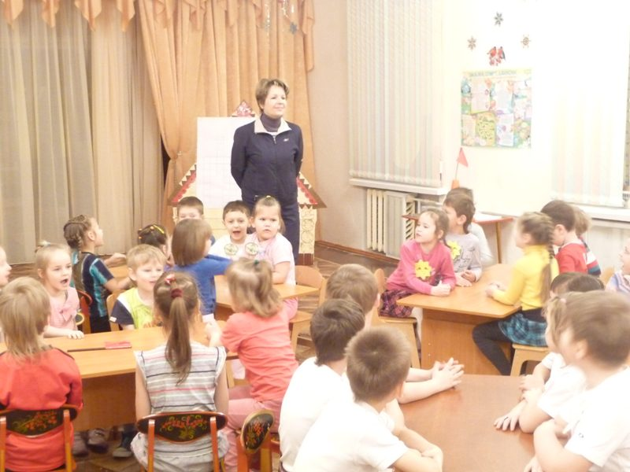
Фото 1
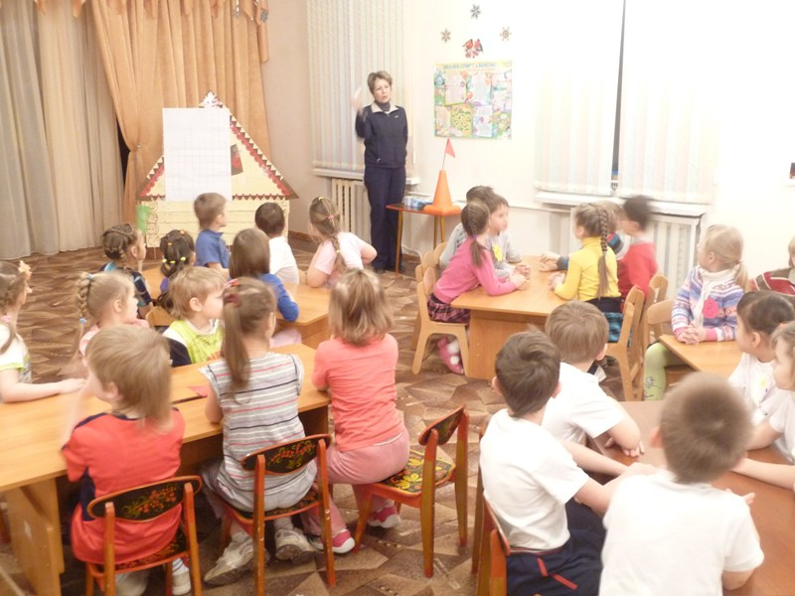
Фото 2
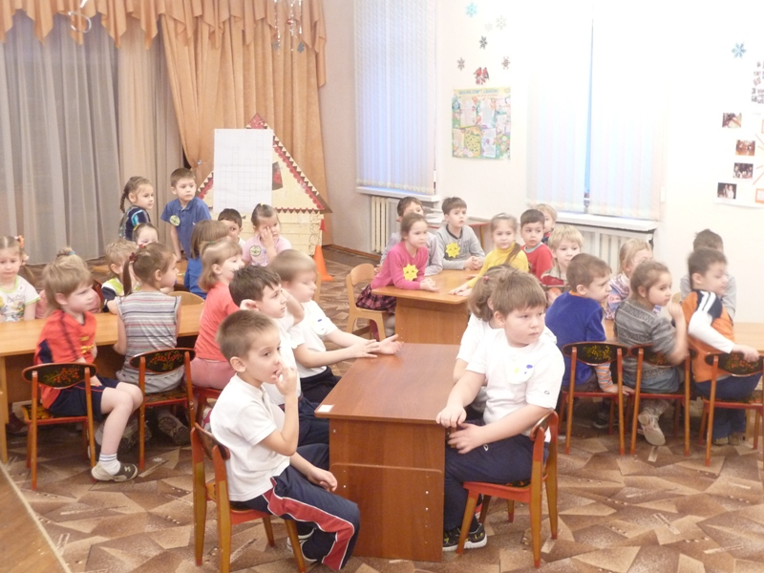
Фото3

Литература:
Агапова И., Давыдова М. Лучшие игры и развлечения со словами. М., 2006
Давыдова М. А. Спортивные мероприятия для дошкольников. М., 2007
Моргунова О.Н. Физкультурно – оздоровительная работа в ДОУ Воронеж, 2007
Сизова Н. О. Валеология. Конспекты комплексных занятий в детском саду (от 3 до 7 лет). СПб., 2008
Сысоев В. Д. Здоровье всего дороже. Пословицы и поговорки. М., 2007
Харченко Т. Е. Физкультурные праздники в детском саду. СПб., 2011
Чуковский К. И. Мойдодыр. М., 2009

